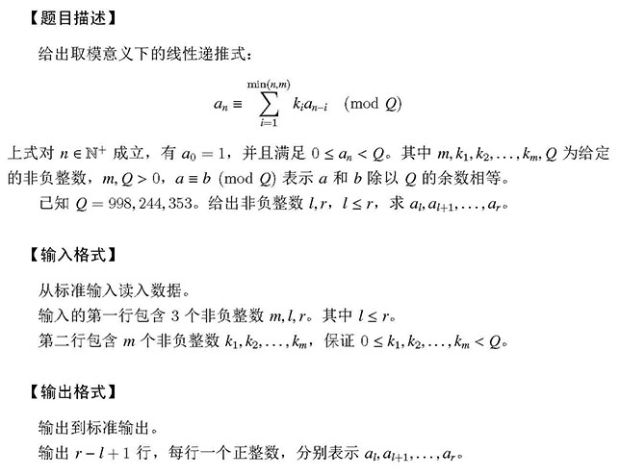

**样例输入**

3 3 6  
2 0 4

**样例输出**

12  
32  
80  
208

**样例说明**

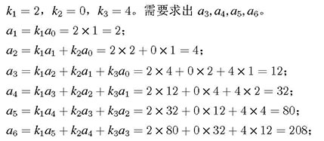

**样例输入**

2 1 11  
1 1

**样例输出**

1  
2  
3  
5  
8  
13  
21  
34  
55  
89  
144

**样例说明**

C:\Users\K048\Desktop\p3.jpg

**样例输入**

10 10 20  
532737790 634932889 335818534 101179174 977780682 695192541 779962395 295668292 157661238 325351676

**样例输出**

119744921  
651421717  
601080475  
163399777  
291546699  
108479226  
406175654  
344671679  
459752012  
489415425  
349454810

**数据规模和约定**

